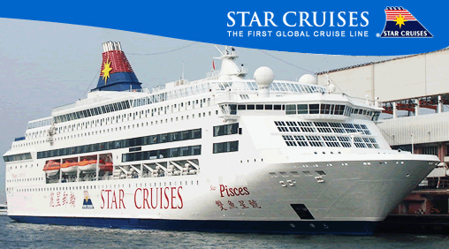
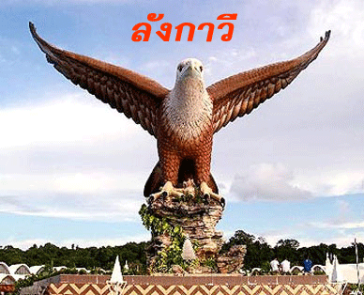
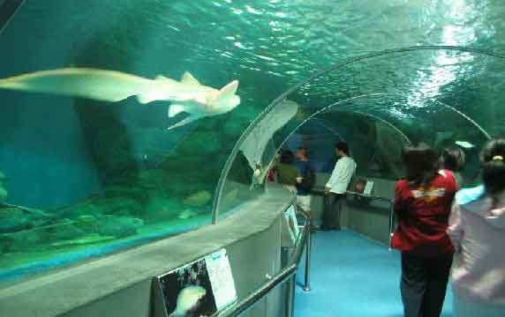

** เมืองจอร์จทาวน์ ป้อมปืนคอร์นวอลลิส ล่องเรือ น่านน้ำสากล คาสิโน วัดไทย **

** วัดพม่า วัดเขาเต๋า ช้อปปิ้งดิ้วตรีฟรีเกาะลังกาวี ตลาดกัวฮ์ Cable Car **

* Under Water World สุสานพระนางมัสสุหรี และพิพิธภัณฑ์ ดร.มหาธีร์ *

กำหนดการเดินทาง กรุ๊ปส่วนตัว 10 ท่านขึ้นไป สามารถออกเดินทางได้ทุกวัน
วันแรก หาดใหญ่ – ปีนัง – ป้อมปืน – วัดเขาเต่า เรือ Star Cruises (-- / L / D)
08.00 น. ทุกท่านพร้อมกัน ณ จุดนัด อ.หาดใหญ่ หลังอาหารนำท่านเดินทางสู่ เกาะปีนัง ประเทศมาเลเซีย ผ่านด่านสะเดาของประเทศไทย ทำการตรวจประทับตราหนังสือเดินทางและผ่านพิธีการตรวจคนเข้าเมือง พิธีการทางศุลกากรของมาเลเซียที่ด่านบูกิตคายูอีตั้ม ผ่านจังโหลน จิตรา อลอสตาร์ สุไหงปัตตานี บัตเตอร์เวิร์ธ จากนั้นนำท่านสู่เกาะปีนัง (เวลาประเทศมาเลเซีย เร็วกว่า ประเทศไทย 1 ชั่วโมง)
12.00 น.  บริการอาหารกลางวัน ณ ร้านอาหาร (1) จากนั้นนำท่านเดินทางต่อ
14.00 น. ถึง เกาะปีนัง เมืองที่ได้รับการขนานนามว่า “ ไข่มุกแห่งโลกตะวันออก ” นครที่รวบรวมความพิเศษที่ผสมผสานโลกตะวันตกและตะวันออกกันได้อย่างกลมกลืน นำท่านชม ป้อมปืนปราการฟอร์ทคอนวาลิส ซึ่งเป็นสถานที่ยกพลขึ้นบกคั้งแรกของ เซอร์ ฟรานซิลไลทร์ ในปี ค.ศ. 1786 ที่แห่งนี้เป็นป้อมปืน เพื่อป้องกันเมือง ในสมัยอดีต ของเกาะปีนัง ต่อด้วยวัดเขาเต่า นมัสการไหว้เจ้าแม่กวนอิมที่ “ วัดเขาเต่า “ ชมเจดีย์หมื่นพระ อันเป็นพุทธศิลป์ที่รวมความงามของสามประเทศเข้าไว้ด้วยกัน อันได้แก่ ไทย จีน และพม่า และแวะช้อปปิ้งสินค้าพื้นเมือง อาทิ เช่น ขนมเปี๊ยะ บะกุ๊ดแต๋ โสมจีน และร้านช็อคโกแลต ที่มีชื่อเสียงในมาเลเซีย จากนั้นให้ท่านมีเวลาในการช๊อปปิ้ง ณ ห้างเกอร์นี ซึ่งเป็นห้างที่มีชื่อเสียงที่สุดของเกาะปีนัง
16.30 น. จากนั้น นำท่านเดินทางสู่ท่าเรือ SWETTENHAM PIER CRUISE TERMINAL เพื่อนำท่าน ล่องเรือสตาร์ครูซ ซึ่งเป็นเรือที่ใหญ่ที่สุดในโลก พร้อมชมบรรยากาศของทะเลปีนัง และน่านน้ำสากลประเทศสิงคโปร์ หลังจากเรือออกจากฝั่ง เชิญทุกท่านสัมผัสกับความบันเทิงต่างๆ อาทิ ห้องคาราโอเกะ ,ห้องดูหนัง ,ห้องนวด ,ห้องตัดผม ,และห้องคาสิโนสำหรับท่านที่ชอบเสี่ยงโชค เชิญท่านตามอัธยาศัย
18.00 น. บริการอาหารค่ำ แบบปุฟเฟ่ร์ (2) ณ ห้องอาหารบนเรือ Star Cruises จากนั้นให้ท่านอิสระในการใช้บริการต่างๆ บนเรือเรือสตาร์ครูซ (ไม่ร่วมในราคาทัวร์) หรือจากเลือกพักผ่อนในมุมต่างๆ บนเรือ

วันที่สอง เรือ Star Cruises – วัดไทย – วัดพม่า – สุสานพระนางมัสสุหรี – Undsr Water World (B / L / D)
07.00 น.  บริการอาหารเช้าแบบบุฟเฟต์ ณ ห้องอาหารบนเรือStar Cruises (3)
09.00 น. นำท่านชมวัดไทยที่ใหญ่ที่สุดในปีนัง “ วัดไชยมังคลาราม ” (วัดไทย) ซึ่งมีพระพุทธไสยาสน์องค์ใหญ่ที่สุดในมาเลเซีย ตรงข้ามกันให้ท่านได้ชม วัดพม่า ชมสถาปัตยกรรมอันวิจิตรตระการตา หลังจากนั้นนำท่านเดินทางกลับหาดใหญ่
12.00 น.  บริการอาหารกลางวัน ณ ร้านอาหาร (4)
13.00 น. นำท่านเดินทางต่อ สู่ เกาะลังกาวี โดยเรือเฟอร์รี่ปรับอากาศ (VIP) พร้อมอุปกรณ์นิรภัย เช่น สื้อชูชีพ
15.00 น. ถึงเกาะลังกาวี นำท่านชม สุสานพระนางมัสสุรี ผู้สาปเกาะลังกาวีไว้ 7 ชั่วอายุคน
16.00 น. นำท่านชมโลกใต้น้ำ Under Woter World ซึ่งเป็นสถานที่แสดงสิ่งมีชีวิตใต้น้ำ มีทั้งปลาน้ำจืดและปลาทะเลที่หาชมได้ยาก สิ่งมีชีวิตใต้น้ำที่แสดงไว้มีมากกว่า 5,000 ชนิด แสดงไว้ในถังกระจกมากกว่า 100 ถัง ซึ่งมีขนาดต่างๆกันรวมทั้งขนาดยักษ์ที่มีสัตว์น้ำชนิดใหญ่ อาทิเช่น ปลาฉลาม ปลากระเบธง ปะการะง และเต่าตะนุเขียว และอื่นๆอีกมากมาย ท่านสามารถเดินทางผ่านอุโมงค์ยาว 15 เมตร ที่มีถังตั้งเรียงรายให้ชมและรวมทั้งได้ชมสวนใต้น้ำ ซึ่งประกอบด้วยต้นสาหร่าย ต้นไม่ทะเล และปลานานาชนิด เปลือกหอยลักษณะต่างๆ ที่ท่านชมและสนใจยิ่ง
18.30 น. ä บริการอาหารค่ำ (5) ณ. ภัตตาคาร จากนั้น เช็คอินเข้าโรงแรม ให้ท่านอิสระพักผ่อนตามอัธยาศัยพัก
ã ณ โรงแรมเบลล่า วิสต้า (ระดับ 3 ดาว) หรือเทียบเท่า

วันที่สาม พิพิธภัณฑ์ ดร.มหาธีร์ - Cable Car - ตลาดกัวฮ์ –ดาตารันลัง (พญานกเหยี่ยวสัญลักษณ์ของเกาะลังกาวี) – ท่าเทียบเรือตำมะลัง – สตูล - กระบี่ (B / L / --)
07.00 น. ä บริการอาหารเช้า ณ ห้องอาหารของโรงแรม (6) จากนั้นนำ คณะเดินทางสู่
- พิพิธภัณฑ์ดร.มหาธีร์ มูฮัมหมัด ชมของที่ระลึกที่นานาประเทศมอบไว้ให้แก่อดีตนายกรัฐมนตรี เป็นจำนวนมาก อาทิ เครื่องแก้วคริสตัล รถยนต์ ผ้าไหม ฯลฯ
- จากนั้นนำคณะเดินทางสู่ Cable Car นั่งกระเช้าลอยฟ้าที่ทันสมัย ซึ่งอยู่สูงกว่าระดับน้ำทะเลกว่า 700 เมตร ชมทัศนียภาพบนยอดเขา Mat Clncang ภายในอ้อมกอดธรรมชาติที่เงียบสงบของเกาะลังกาวี และทัศนียภาพของเกาะตะรุเตาของฝั่งทะเลอ่าวไทย จากยอดเขาสูง รื่นรมย์ไปกับธรรมชาติ สายลม ท้องทะเลสีคราม
- ต่อด้วยช้อปปิ้งที่ ตลาดกัวฮ์ ให้ท่านได้เลือกสินค้าปลอดภาษีได้อย่างจุใจ อาทิ เหล้า บุหรี่ โรตี เครื่องสำอาง น้ำหอม ช้อคโกแลต เสื้อผ้า เครื่องใช้ไฟฟ้า เครื่องครัวนานาชนิด ฯลฯ
11.00 น. เดินทางต่อ สู่ ท่าเรือกัวฮ์ เพลิดเพลินกับบรรยากาศอันร่มรื่น พร้อมถ่ายภาพคู่กับ "ดาตารันลัง” พญานกเหยี่ยวสัญลักษณ์ของเกาะลังกาวีไว้เป็นที่ระลึก หรือจะเพลิดเพลินกับการซื้อสินค้าปลอดภาษี บริเวณท่าเรือกัวฮ์ ซึ่งมีสินค้ามากมายให้ท่านได้เลือกซื้อ
12.30 น.  บริการอาหารกลางวัน ณ ร้านอาหาร (7)
13.30 น. จากนั้นนำท่านเดินทางกลับโดยเรือเฟอร์รี่ปรับอากาศ (VIP) พร้อมอุปกรณ์นิรภัย เช่น สื้อชูชีพ เป็นต้น
14.00 น. ถึงท่าเทียบเรือตำมะลังโดยสวัสดิภาพ ทีมงานอำนวยความสะดวกให้แก่ทุกท่านในการจัดเก็บสัมภาระขึ้นรถนำท่านเดินทางต่อ สู้ อ.หาดใหญ่
16.00 น. ถึง อ.หาดใหญ่ โดยสวัสดิภาพ พร้อมทั้งรอยยิ้มและความประทับใจ

( โปรแกรมอาจเปลี่ยนแปลงได้ตามความเหมาะสม )
+++++++++++++++++สิ้นสุดรายการนำเที่ยว++++++++++++++++++++

อัตราค่าบริการ
ผู้ใหญ่ พักห้องละ 2 ท่าน ท่านละ 8,900 บาท
เด็ก พักกับผู้ใหญ่ 2 ท่าน ท่านละ 8,700 บาท
พักเดียว เพิ่มท่านละ 3,500 บาท
ต้องการเริ่มต้นที่จังหวัดอื่นๆ หรือที่อำเภอหาดใหญ่ โปรดโทรสอบถามราคา ด่วนที่ 085 384 0228 (คุณนัท)
หมายเหตุ: เพื่อตอบสนองความสะดวกสบายของทุกท่าน เราจึงรับทำทัวร์เริ่มต้นจากทุกจังหวัดที่ท่านต้องการ
ด้วยการทำงานเป็นทีม ที่มีอยู่ทุกจังหวัด และบริษัททัวร์ที่เป็นพัธมิตรของเราในจังหวัดนั้นๆ
อัตราค่าบริการนี้รวม
- ค่ารถตู้ปรับอากาศ (VIP) นำเที่ยวตลอดการเดินทาง
- ค่ารถตู้มาเลนำเที่ยวในเกาะลังกาวี
- ค่าเรือสตาร์ครูซ ชมบรรยากาศทะเลปีนัง สิงคโปร์
- ค่าที่พักในเรือสตาร์ครูซ 1 คืน ที่เกาะลังกาวี 1 คืน ตามที่ระบุในรายการนำเที่ยว (พักห้องละ 2 ท่าน)
- ค่าภาษีขึ้นเรือ
- ค่าเรือเฟอร์รี่เดินทางสู่ เกาะลังกาวี
- ค่าอาหาร 7 มื้อตามที่ระบุในรายการนำเที่ยว
- ค่าธรรมเนียมการเข้าชม สถานที่ต่างๆ ตามที่ระบุในรายการ
- ค่าประกันภัยในเดินทางวงเงินท่านละ 1,000,000 บาทรักษาพยาบาล 500,000 บาท

อัตราค่าบริการนี้ไม่รวม
- ค่าใช้จ่ายส่วนตัวอื่นๆ นอกเหนือจากที่ระบุในรายการนำเที่ยว อาทิ ค่าโทรศัพท์ ค่าซักรีด ค่าอาหารและเครื่องดื่มที่เรียกสั่งเอง เป็นต้น
- ค่าภาษีมูลค่าเพิ่ม 7% และค่าภาษีหัก ณ ที่จ่าย 3 %
- ค่าหนังสือเดินทาง ( ต้องพาสปอร์ตเท่านั้น) และมีอายุไม่น้อยกว่า 6 เดือน

